# Semestrální projekt „Statické webové stránky“

z předmětu Technologie pro publikování na webu 1 (TNPW1)

**Identifikační údaje**

|  |  |
| --- | --- |
| Jméno a příjmení: | Adam Tříska |
| Login do sítě UHK: | triskad1 |
| Studijní obor: | ISB3-p |
| Akademický rok: | 2023/2024 LS |
| Cvičení: | *<ve tvaru zkratka cvičící – den týdne – čas začátku>* |

**Souhrnné informace**

|  |  |
| --- | --- |
| Název projektu: | Osobní webové stránky |
| Anotace projektu: | Webová stránka se zaměřením propagace autora, kde zároveň nabízí své služby v IT veřejnosti. Stránka obsahuje životopis, tabulky nabízených služeb s náležitou cenou a kontaktní formulář na odeslání zakázek. |

## Část „Analýza a návrh“

## Jaký je účel webových stránek?

K čemu budou stránky sloužit?

*Web by měl sloužit k propagaci autora a k nabídce jeho služeb veřejnosti.*

## Uveďte důvod, proč byly webové stránky vytvořeny.

Proč byly k uvedenému účelu vytvořeny webové stránky, a ne jiné řešení?

Webové stránky mají největší rozsah a jsou příjemným komunikačním rozhraním pro uživatele.

## Čeho chcete webovými stránkami dosáhnout?

Seznam cílů, které máte pro webové stránky.

Zviditelnit svoji osobu a přilákat lidi k využití mých služeb.

## Popište, co se musí stát, abyste webové stránky považovali za úspěšné.

Myslete např. na návštěvnost, tržby, místo ve výsledcích vyhledávačů, apod.

Webové stránky budou úspěšné, pokud přijde alespoň sedm zakázek za měsíc.

## Kdo je cílová skupina webových stránek?

Popište své cílové publikum podle věku, pohlaví, socioekonomických charakteristik atd.

Kdokoliv kdo bude mít dostatečné prostředky na zaplacení nákladů spojených s danou zakázkou.

## Jakou příležitost nebo problém řeší webové stránky?

Webové stránky můžou například přinést příležitost poskytnout informace o tématu ostatním nebo vytvořit počáteční webovou prezentaci pro společnost.

Tyto webové stránky mají vytvořit počáteční webovou prezentaci pro dodavatele IT řešení.

## Jaký typ obsahu lze na webových stránkách použít?

Popište typ textu, grafiky a médií, které budete pro web potřebovat. I když byste měli psát textový obsah sami, můžete použít externí zdroje pro obrázky a multimédia bez licenčních poplatků. Přečtěte si úvahy o autorských právech (přednáška 13).

Na webu se budou vyskytovat jednoduché grafické prvky, veškerý multimediální materiál bude vytvořen autorem webu.

## Seznam adres URL pro nejméně dvě související nebo podobné webové stránky nalezené na webu.

<https://lide.uhk.cz/fim/student/kadleto1>

<https://lide.uhk.cz/fim/student/klepavl1>

<https://lide.uhk.cz/fim/student/ivancvl1>

## Mapa webových stránek.

Pomocí specializovaného programu na tvorbu drátěných modelů, textového či grafického editoru vytvořte mapu webových stránek, která ukazuje hierarchii stránek a vztahy mezi stránkami.

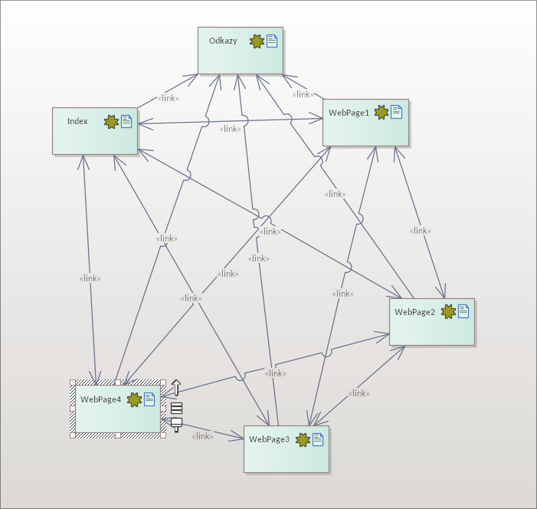

## Návrh rozložení webových stránek.

Pomocí specializovaného programu na tvorbu drátěných modelů, textového či grafického editoru vytvořte drátěný model s návrhem rozvržením pro domovskou stránku a pro stránky s obsahem.  Použijte některý z návrhu rozvržení stránky z obrázků [2](https://oliva.uhk.cz/webapps/blackboard/content/listContentEditable.jsp?content_id=_225388_1&course_id=_998_1" \l "obr2) až 5 z cvičení 5. Uveďte, kde bude logo, navigace, text a obrázky umístěny. Přesné znění textu nebo obsah obrázků není důležitý. Drátěný model uveďte pro všechny rozměrové varianty zařízení.

[https://design.penpot.app/#/view/3d93a9ae-badf-814e-8005-36cf1ea70dcb?page-id=3d93a9ae-badf-814e-8005-36cf1ea70dcc&section=interactions&index=0&share-id=7ad540b5-8190-815d-8005-533caa9db061](https://design.penpot.app/" \l "/view/3d93a9ae-badf-814e-8005-36cf1ea70dcb?page-id=3d93a9ae-badf-814e-8005-36cf1ea70dcc&section=interactions&index=0&share-id=7ad540b5-8190-815d-8005-533caa9db061)

## Část „Implementace“

## Adresa umístění projektu

Uveďte adresu, na které je projekt umístěn.

<https://lide.uhk.cz/fim/student/triskad1>

## Velikost textového obsahu (v počtu slov)

Uveďte počet slov textového obsahu webových stránek.

## Barvy

Uveďte použité barvy (vzorek barvy s kódem barvy jako hexadecimální číslo).

Pro každou barvu uveďte, na kterých prvcích, případně k jakému účelu byla použita.

## Fonty

Uveďte použité fonty.

Pro každý font uveďte rodinu písma, velikost písma a elementy, pro které byl použit.

## Navigace

Uveďte, jakými způsoby je zajištěna navigace v projektu včetně alternativ k případné obrázkové navigaci. Uveďte jak hlavní, tak ostatní navigaci.

<nav>

<a href="index.html">Úvodní stránka</a>

<a href="subsites/about.html">Životopis</a>

<a href="subsites/contact_us.html">Kontaktujte nás</a>

<a href="subsites/galery.html">Galerie</a>

<a href="subsites/price_list.html">Ceník služeb</a>

</nav>

## Komponenty stránky

Uveďte příklad označkování a formátování základních komponent stránky.

(sem zkopírujte HTML kód z projektu)

<footer>

<p class="left">Poslední aktualizace: 1.11.2024</p>

<p class="center">triskad1@uhk.cz</p>

<p class="right"><a href="subsites/links.html" target="_blank">Důležité odkazy</a></p>

<p class="copy">&copy; 1.11.2024 Adam Tříska - Studentský zápočtový projekt</p>

</footer>

(sem zkopírujte CSS kód z projektu)

footer{

display: grid;

grid-area: footer;

grid-template-areas:

'left center right'

'copy copy copy';

grid-template-columns: 1fr 1fr 1fr;

padding-top: 15px;

padding-bottom: 15px;

row-gap: 10px;

background-color: var(--accent_color);

width: 100%;

}

## Rozložení stránky

Uveďte příklad označkování a formátování rozložení stránky či její části.

(sem zkopírujte HTML kód z projektu)

<body>

<nav></nav>

<div class=“scrollView“>

<div class=“scrollContent“>

<header></header>

<main></main>

<footer></footer>

</div>

</div>

</body>

(sem zkopírujte CSS kód z projektu)

body{

height: 100%;

max-width: 100%;

display: grid;

grid-template-areas:

'nav scroll';

background-color: var(--background_color);

column-gap: 15px;

grid-template-columns: 1fr 12fr;

grid-template-rows: 100%;

}

## Strukturální elementy HMLT5

Uveďte příklad použití HTML5 strukturálních elementů (např. header, nav, main, footer).

(sem zkopírujte HTML kód z projektu)

<header>

<p>Adam Tříska</p>

<h1>Úvodní stránka</h1>

<p>IT služby</p>

</header>

## Responzivita

Uveďte zlomové body rozměrů (či jiných atributů) obrazovky, pro které se použije odlišné formátování obsahu (pomocí dotazů na média):

Uveďte příklady odlišného formátování v podobě dotazů na média, pro každou variantu formátování alespoň jedno CSS pravidlo:

(sem zkopírujte CSS kód z projektu)

## Kontrola přístupnosti, validity kódu a funkčnosti odkazů

Prokažte přístupnost, validitu kódu a funkčnost odkazů.

(sem zkopírujte výsledek z nástroje pro vyhodnocení přístupnosti webu)

(sem zkopírujte výsledek z nástroje pro validaci HTML a CSS kódu webu)

(sem zkopírujte výsledek z nástroje pro kontrolu funkčnosti odkazů)